

KAUNO TECHNOLOGIJOS UNIVERSITETAS

INformatikos fakultetas

„Vartotojo patirties ir grafinės sąsajos analizės siStema“

Tiriamasis projektas 2

Reikalavimų specifikacija

Darbo vadovas:

Prof. R. Maskeliūnas

Darbą atliko

M. Ambrazevičius IFM8-2

Turinys

1. Sistemos paskirtis 8

a. Analizuojama veikla ir/ar projekto priežastys 8

b. Tikslai 8

2. Suinteresuoti asmenys 8

a. Užsakovas 8

b. Pirkėjas 8

c. Kiti suinteresuoti asmenys 9

d. Potencialūs produkto naudotojai 9

e. Personažai 9

f. Naudotojams priskirti prioritetai 10

g. Naudotojų dalyvavimas projekte 10

h. Sistemos aptarnaujantis personalas 10

3. Apribojimai 10

a. Apribojimai sprendimui 10

b. Diegimo aplinka 11

c. Komunikuojančios sistemos 11

d. Prieinama specializuota programinė įranga 11

e. Numatoma darbo vietos aplinka 12

f. Sistemos kūrimo terminas(-ai) 12

g. Sistemos kūrimo biudžeto apribojimai 12

h. Organizacijos/politiniai apribojimai 12

4. Sąvokos ir santrumpos 13

5. Svarbūs faktai ir prielaidos 13

a. Faktai 13

b. Veiklos taisyklės 13

c. Prielaidos 13

6. Veiklos sudėtis 13

a. Esama padėtis 13

b. Veiklos kontekstas 14

c. Veiklos suskaidymas (įvykių specifikacija) 14

7. Duomenų modelis ir jo elementų žodynas 16

a. Duomenų modelis 16

b. Duomenų žodynas 16

8. Sistemos sudėtis (panaudojimo atvejų modelis) 18

a. Sistemos ribos (panaudojimo atvejų diagrama) 18

b. Panaudojimo atvejai 19

9. Papildomi funkciniai reikalavimai 28

a. Funkciniai reikalavimai 28

10. Reikalavimai Sistemos išvaizdai 29

a. Išvaizdos reikalavimai 29

b. Stiliaus reikalavimai 29

11. Reikalavimai panaudojamumui 29

a. Naudojimosi paprastumas 29

b. Personalizavimo ir kalbos konfigūravimo reikalavimai 30

c. Mokymosi reikalavimai 30

d. Suprantamumo ir mandagumo reikalavimai 30

e. Prieinamumas neįgaliesiems 30

f. Suteikiami patogumai 30

12. Efektyvumo ir našumo reikalavimai 30

a. Reikalavimai užduočių vykdymo greičiui 30

b. Darbo ir aplinkos saugos reikalavimai 30

c. Reikalavimai tikslumui 31

d. Patikimumas ir pasiekiamumas 31

e. Atsparumas trukdžiams, klaidoms 31

f. Reikalavimai apdorojamų duomenų apimtims 31

g. Reikalavimai išplečiamumui 31

h. Reikalavimai produkto ilgaamžiškumui 31

13. Reikalavimai veikimo sąlygoms 31

a. Numatoma fizinė aplinka 31

b. Aplinkosauginiai reikalavimai 31

c. Reikalavimai darbui su gretimomis sistemomis 31

d. Reikalavimai sistemos platinimo/gamybos formatui 32

e. Reikalavimai leidybos procesui 32

f. Reikalavimai atvirkštiniam suderinamumui 32

14. Reikalavimai sistemos priežiūrai 32

a. Sistemos aptarnavimas 32

b. Sistemos palaikymas 32

c. Pritaikymo kitoms platformoms reikalavimai 32

15. Reikalavimai saugumui 32

a. Prieigos reikalavimai (teisės) 32

b. Vientisumo (integralumo) reikalavimai 32

c. Reikalavimai privatumui 33

d. Audito reikalavimai 33

e. Reikalavimai savisaugai nuo išorinių grėsmių 33

16. Kultūriniai reikalavimai 33

17. Atitikties reikalavimai 33

a. Atitikties teisės aktams reikalavimai 33

b. Atitikties standartams reikalavimai 33

18. Atviros problemos ir klausimai 33

19. Egzistuojantys sprendimai 33

a. Prieinamos sistemos 33

b. Prieinami komponentai 33

c. Kopijuoti sprendimai 33

20. Naujos problemos 34

a. Poveikis diegimo aplinkai 34

b. Poveikis esamoms sistemoms 34

c. Probleminė naudotojų reakcija 34

d. Apribojimai diegimo aplinkoje 34

e. Kitos potencialios problemos 34

21. Uždaviniai 35

a. Sistemos kūrimo procesas 35

b. Detalus kūrimo planas 36

22. Migravimas į naują produktą 36

a. Migravimo į naują produktą reikalavimai 36

b. Duomenų transformavimo reikalavimai 36

23. Rizikų įvertinimas 36

24. Kaštai 38

25. Naudotojo dokumentacija ir apmokymas 39

a. Reikalavimai naudotojų dokumentacijai 39

b. Reikalavimai naudotojų apmokymui 39

26. Perspektyviniai reikalavimai 39

27. Idėjos sprendimams 39

Lentelių sąrašas

lentelė 1 Užsakovo duomenys 8

lentelė 2 Vartotojams skirti prioritetai 10

lentelė 3 Naršklės apribojimas 10

lentelė 4 Neuroninių tinklų apribojimas 10

lentelė 5 Symfony framework apribojimas 11

lentelė 6 Tensorflow apribojimas 12

lentelė 7 DeepLab apribojimas 12

lentelė 8 Prototipo terminas 12

lentelė 9 Galutinio varianto terminas 12

lentelė 10 Sąvokos 13

lentelė 11 Registracijos įvykis 14

lentelė 12 Prisijungimo įvykis 14

lentelė 13 Atsijungimo įvykis 15

lentelė 14 Apmokymo įvykis 15

lentelė 15 Analizės atlikimo įvykis 15

lentelė 16 Rezultatų peržiūrėjimo įvykis 15

lentelė 17 Apmokymo duomenų pridėjimo įvykis 15

lentelė 18 Apmokymo įvykis 16

lentelė 19 User esybės atributų žodynas 16

lentelė 20 Analysis esybės atributų žodynas 16

lentelė 21 NeuralNetworkData esybės atributų žodynas 17

lentelė 22 SegmantationLearningData esybės atributų žodynas 17

lentelė 23 ClassificationLearningData esybės atributų žodynas 17

lentelė 24 Prisijungimas panaudojimo atvėjo aprašas 19

lentelė 25 Registracija panaudojimo atvėjo aprašas 19

lentelė 26 Atsijungimas panaudojimo atvėjo aprašas 20

lentelė 27 Analizė panaudojimo atvėjo aprašas 20

lentelė 28 Analizės atlikimas panaudojimo atvėjo aprašas 21

lentelė 29 Rezultatų peržiūrėjimas panaudojimo atvėjo aprašas 22

lentelė 30 Apmokymas panaudojimo atvėjo aprašas 22

lentelė 31 Apmokymo duomenys panaudojimo atvėjo aprašas 22

lentelė 32 Apmokymo duomenų pridėjimas panaudojimo atvėjo aprašas 23

lentelė 33 Apmokymo duomenų redagavimas panaudojimo atvėjo aprašas 24

lentelė 34 Apmokymo duomenų šalinimas panaudojimo atvėjo aprašas 24

lentelė 35 Apmokinti modeliai panaudojimo atvėjo aprašas 25

lentelė 36 Apmokintų modelių trynimas panaudojimo atvėjo aprašas 25

lentelė 37 Apmokinto modelio aktyvinimas panaudojimo atvėjo aprašas 26

lentelė 38 Apmokymo pradėjimas panaudojimo atvėjo aprašas 26

lentelė 39 Suplanuotų analizių paleidimas panaudojimo atvėjo aprašas 27

lentelė 40 Prisijungimas PA papildomi funkciniai reikalavimai 28

lentelė 41 Atsijungimas PA papildomi funkciniai reikalavimai 28

lentelė 42 Analizė PA papildomi funkciniai reikalavimai 28

lentelė 43 Analizės atlikimas PA papildomi funkciniai reikalavimai 28

lentelė 44 Rezultatų peržiūrėjimas PA papildomi funkciniai reikalavimai 28

lentelė 45 Apmokymas PA papildomi funkciniai reikalavimai 28

lentelė 46 Sistemos prisijungimas iliustruos sistemos paskirtį išvaizdos reikalavimas 29

lentelė 47 Sistema atrodys bent minimaliai vizualiai patraukliai išvaizdos reikalavimas 29

lentelė 48 Sistema turės vizualių elementų atspindinčių grafus išvaizdos reikalavimas 29

lentelė 49 Sistema rodys išsamiuys klaidų tekstus panaudojamumo reikalavimas 29

lentelė 50 Sistema bus realizuojama anglų kalba Personalizavimo ir kalbos konfigūravimo reikalavimas 30

lentelė 51 Sistemos administravimo dalimi galima bus naudotis be pasirengimo Mokymosi reikalavimas 30

lentelė 52 Sistema turi atlikti analizę per neilgiau nei 10 sekundžių greičio reikalavimas 30

lentelė 53 Sistema turi pasiekti bent 90% tikslumą testavimo duomenyse tikslumo reikalavimas 31

lentelė 54 Sistema turi palaikyti 90% uptime pasiekiamumo reikalavimas 31

lentelė 55 Sistema saugos apmokinto modelio versijas atsparumo reikalavimas 31

lentelė 56 Sistema turi sklandžiai veikti ant stacionarių ir nešiojamųjų kompiuterių ekranų pritaikymo platformoms reikalavimas 32

lentelė 57 Sistemos funkcionalumo išskirstymas prieigos reikalavimas 32

lentelė 58 Sistema saugos apmokyto modelio versijas vientisumo reikalavimas 32

lentelė 59 Vartotojai negalės matyti kitų vartotojų atliktų analizių privatumo reikalavimas 33

lentelė 60 Rizikų įvertinimas 36

lentelė 61 Reagavimo į rizikas planų 37

Paveikslėlių sąrašas

pav. 1 Diegimo aplinkos diagrama 11

pav. 2 Veiklos konteksto diagrama 14

pav. 3 duomenų modelis 16

pav. 4 Panaudojimo atvėjų diagrama 18

pav. 5 Sistemos darbų išskaidymo diagrama 35

pav. 6 Darbų grafiko diagrama 36

# Sistemos paskirtis

## Analizuojama veikla ir/ar projekto priežastys

Palyginus su 1995 kai internetą turėjo vos 1% žmonių populiacijos, 2018 internete pasiekia 40% vartotojų, yra begalės svetainių, su vis daugiau atsirandant kiekvieną dieną, šiais laikais jeigu užsiimi bet kokiu verslu - privalai turėti interneto svetainę. Keliaujant toliau, šie skaičiai tik augs, internetas pasiekiamas ir naudojamas vis daugiau žmonių, taip pat, jisai keičiasi atsirandant vis naujoms tendencijoms kiekvieną dieną. Atitikti šias tendencijas ir tikti didesnei daliai potencialių vartotojų yra nemažas darbas ir šios sistemos tikslas yra kažkiek to darbo automatizuoti.

Kuriama sistema siekia analizuoti kuo daugiau vartotojo patirties ir grafinės sąsajos elementų, pažymėti sunkiai pasiekiamus ar pastebimus elementus, pažymėti per daug išryškintus elementus ir toliau analizuoti pagal kitus kriterijus pateiktoms grafinės sąsajos nuotraukoms.

## Tikslai

* Sukurti sistemą gebančią su kategorizuoti minimaliai 2 išdėstymo būdus - mobilų (vertikalų) ir kompiuterinį (horizontalų).
* Sukurti infrastruktūrą kurioje būtų galima lengvai plėsti galimų išdėstymo kategorijų kiekį.
* Sistemos sąsają padaryti prieinamą dideliam kiekiui vartotojų.

# Suinteresuoti asmenys

## Užsakovas

lentelė 1 Užsakovo duomenys

|  |  |
| --- | --- |
| Įmonės pavadinimas | Kauno technologijos universitetas |
| VAT | LT119505811 |
| Kontaktinis asmuo | Rytis Maskeliūnas |
| Adresas | K. Donelaičio g. 73, LT-44029 Kaunas |
| Mobilus numeris | +370 37 300000 |
| Svetainės adresas | http://ktu.edu |

## Pirkėjas

Pirkėjas yra ta pati įmonė kaip ir užsakovas.

## Kiti suinteresuoti asmenys

Programinės įrangos kūrimo komandą sudaro 2 asmenys:

* Rytis Maskeliūnas, vadovas - asmuo turintis daug patirties srityje. Atsakingas už:
  + Dokumentų patvirtinimą,
  + Reikalingų konsultacijų suteikimą.
* Marius Ambrazevičius, vykdytojas - asmuo kuris atlieka programavimą. Atsakingas už:
  + Reikalavimų specifikacijos dokumento sukūrimą,
  + Architektūrinės specifikacijos dokumento sukūrimą,
  + Prototipo parengimą,
  + Testavimo plano sukūrimą,
  + Testavimo plano įgyvendinimą,
  + Galutinio varianto parengimą.

## Potencialūs produkto naudotojai

* Paprasti vartotojai:
  + Rolė - Vartotojai norintys naudotis sistemos analizės funkcionalumu.
  + Reikalinga patirtis:
    - Reikalinga techninės ekspertizės patirtis:
      * turi gebėti daryti grafinės vartotojo sąsajos nuotraukas.
    - Reikalinga srities patirtis:
      * turi gebėti suprasti analizės rezultatus.
* Administratoriai vartotojai
  + Rolė - Vartotojai atsakingi už neuroninių modulių permokinimą.
  + Reikalinga patirtis:
    - Reikalinga techninės ekspertizės patirtis:
      * turi gebėti paruošti apmokymų duomenis.
    - Reikalinga srities patirtis:
      * turi gebėti atskirti kurie apmokymų duomenys gali neigiamai paveikti modelį.
* Neregistruoti vartotojai:
  + Rolė - Vartotojai norintys tapti “Paprastais vartotojais”
  + Reikalinga patirtis:
    - Reikalinga techninės ekspertizės patirtis:
      * turi gebėti naudotis internetinėmis formomis.

## Personažai

* **Tomas**: 27 metų grafinės sąsajos programuotojas. Jam buvo paskirta užduotis paversti platiems ekranams skirta programą į mobiliąją aplikaciją. Norėdamas atitikti didesnei vartotojų bazei, jis nori paruošti patrauklią ir šiuolaikišką grafinę sąsają. Paruošęs bazinį variantą, pradeda gilintis į grafinių sąsajų dizaino principus, tačiau anksti pamato, kad tai nėra jo ekspertizė. Tomas pasinaudoja kuriama sistema, kuri jam padeda su dizainu.

## Naudotojams priskirti prioritetai

lentelė 2 Vartotojams skirti prioritetai

|  |  |
| --- | --- |
| Paprasti vartotojai | Aukštas |
| Administratoriai vartotojai | Aukštas |
| Neregistruoti vartotojai | Žemas |

## Naudotojų dalyvavimas projekte

Vartotojų dalyvavimas projekte nėra privalomas.

## Sistemos aptarnaujantis personalas

Be administratorių, daugiau aptarnaujančių vartotojų nenumatoma.

# Apribojimai

## Apribojimai sprendimui

lentelė 3 Naršklės apribojimas

|  |  |
| --- | --- |
| **Pavadinimas** | Naršyklė |
| **Aprašymas** | Sistema turi veikti naršyklėje. |
| **Pagrindimas** | Sistema skirta greitai analizei dėl to patogiau ją padaryti prieinamą per naršyklę, kad išvengti įvairių instaliacijų ir palikti skaičiavimus serveryje. |
| **Tenkinimo sąlyga** | Sistema veikia su visomis naujomis naršyklėmis. |

lentelė 4 Neuroninių tinklų apribojimas

|  |  |
| --- | --- |
| **Pavadinimas** | Neuroniniai tinklai |
| **Aprašymas** | Sistema turi naudoti neuroninius tinklus. |
| **Pagrindimas** | Sistema planuojama ateityje plėsti ir nors dabartiniams tikslams yra kitokių sprendimo alternatyvų, į tai atsižvelgiant logiką geriau realizuoti neuroninių tinklų pagalbą. |
| **Tenkinimo sąlyga** | Sistema veikia su visomis naujomis naršyklėmis. |

## Diegimo aplinka

Svarbiausios dalys yra du pagrindiniai servisai **Symfony service** ir **Python service,** **Symfony** servisas atsakingas už aplikacija, vartotojų sąskaitų valdymus ir komunikavimą su kliento naršykle ir **Python** servisu kuriame bus atliekami skaičiavimai.Pateikiama supaprastinta diegimo aplinkos diagrama:

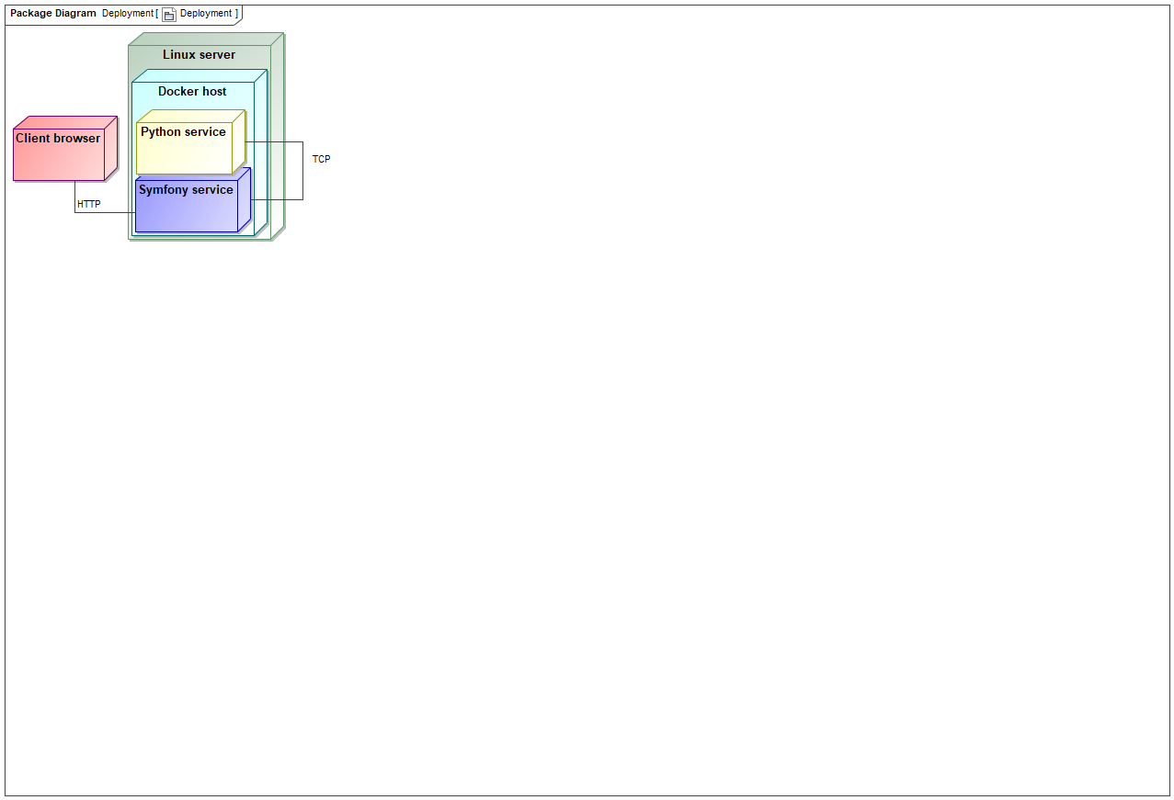

pav. 1 Diegimo aplinkos diagrama

## Komunikuojančios sistemos

Šiuo metu komunikacijos su svetimomis aplikacijomis nenumatomos.

## Prieinama specializuota programinė įranga

lentelė 5 Symfony framework apribojimas

|  |  |
| --- | --- |
| **Pavadinimas** | Symfony framework |
| **Aprašas** | Tai php karkasas skirtas kurti interneto aplikacijas. |
| **Naudojimo Pagrindimas** | Sistemai reikia padaryti serverį, kurio paskirtis valdyti vartotojų sąskaitas, užslėpti privačias sąsajas nuo nepatikimų vartotojų ir pateikti sąsają veikimui su skaičiavimais. |

lentelė 6 Tensorflow apribojimas

|  |  |
| --- | --- |
| **Pavadinimas** | Tensorflow |
| **Aprašas** | Tai python atvirojo kodo principo mašininio mokymo platforma. |
| **Naudojimo Pagrindimas** | Sistemos skaičiavimus atliks neuroniniai tinklai. |

lentelė 7 DeepLab apribojimas

|  |  |
| --- | --- |
| **Pavadinimas** | DeepLab |
| **Aprašas** | Tai tensorflow padarytas nuotraukų segmentavimo neuroninių tinklų modelis. |
| **Naudojimo Pagrindimas** | Sistemos skaičiavimuose pagrindinė dalis bus atlikti segmentacijos operacijas. |

## Numatoma darbo vietos aplinka

Sistemos veikimui nenumatomi darbo vietos aplinkos kuriami faktoriai. Vienintelis reikalavimas vartotojų darbo aplinkai yra internetas ir įrenginys gebantis pasiekti internetinę aplikaciją.

## Sistemos kūrimo terminas(-ai)

lentelė 8 Prototipo terminas

|  |  |
| --- | --- |
| **Pavadinimas** | Prototipas |
| **Terminas** | 2019 Gegužės 30 |
| **Termino praleidimo pasekmės** | Prastas užsakovų įvertinimas. |

lentelė 9 Galutinio varianto terminas

|  |  |
| --- | --- |
| **Pavadinimas** | Galutinis variantas |
| **Terminas** | 2020 Birželis |
| **Termino praleidimo pasekmės** | Prastas užsakovų įvertinimas. |

## Sistemos kūrimo biudžeto apribojimai

Sistema kuriama kaip mokslinis darbas, vieninteliai naudojami resursai yra laikas.

## Organizacijos/politiniai apribojimai

Sistemai nenumatomi nei organizaciniai nei politiniai apribojimai.

# Sąvokos ir santrumpos

lentelė 10 Sąvokos

|  |  |
| --- | --- |
| **Sąvokos pavadinimas** | **Sąvokos aprašymas** |
| Neuroninis tinklas | Tai užduočių sprendimo sistema, naudojanti mašininį apmokinimą tiksliau išspręsti užduotis. |
| Symfony | Tai php serverio karkasas, skirtas palengvinti internetinių aplikacijų kūrimą. |
| Modelis | Neuroninių tinklų modelis. |
| DeepLab | Neuroninių tinklų modelis skirtas paveikslėlių segmentacijai. |
| Crawler | Internetinio puslapio skaitytuvas. |
| Cronjob | Programa paleidžianti komandas suplanuotais intervalais. |

# Svarbūs faktai ir prielaidos

## Faktai

Šiuo metu nėra išskirtinų faktų, kurie nėra įtraukti į reikalavimus.

## Veiklos taisyklės

Kadangi apmokymam bus naudojamos svetainių grafinės sąsajos nuotraukos, norint nepažeisti jų autorių teisių, šių nuotraukų privaloma viešai nepateikti/nesaugoti.

## Prielaidos

Šiuo metu nėra išskirtinų prielaidų, kurios nėra įtrauktos į reikalavimus.

# Veiklos sudėtis

## Esama padėtis

Sistemos paskirtis yra padėti analizuoti UI ir UX dizainus remiantis populiariose svetainėse naudojamais dizainais. Pagal paskirtį – dabartinė padėtis yra, kad tai turi atlikti pats programuotojas – lyginti savo dizainą su kitais, esančiais populiariuose puslapiuose.

## Veiklos kontekstas

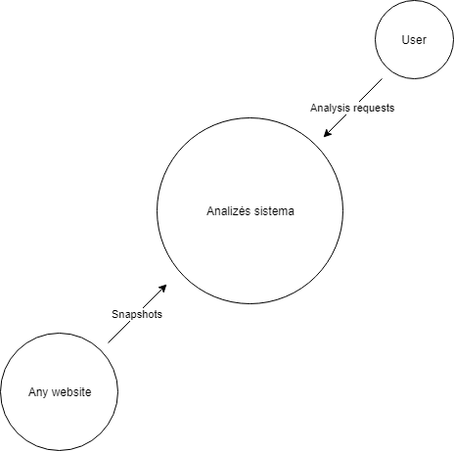

pav. 2 Veiklos konteksto diagrama

## Veiklos suskaidymas (įvykių specifikacija)

lentelė 11 Registracijos įvykis

|  |  |
| --- | --- |
| **Pavadinimas** | 1. Registracija |
| **Aprašymas** | Registracija prisijungimui prie sistemos |
| **Įeinantys duomenys** | Vartotojo duomenys |
| **Išeinantys duomenys** | Peradresavimas į prisijungimo puslapį |

lentelė 12 Prisijungimo įvykis

|  |  |
| --- | --- |
| **Pavadinimas** | 2. Prisijungimas |
| **Aprašymas** | Registruotas vartotojas prisijungia prie sistemos |
| **Įeinantys duomenys** | Vartotojo duomenys |
| **Išeinantys duomenys** | Peradresavimas į pagrindinį puslapį |

lentelė 13 Atsijungimo įvykis

|  |  |
| --- | --- |
| **Pavadinimas** | 3. Atsijungimas |
| **Aprašymas** | Prisijungęs vartotojas atsijungia nuo sistemos |
| **Įeinantys duomenys** | - |
| **Išeinantys duomenys** | Peradresavimas į prisijungimo puslapį |

lentelė 14 Apmokymo įvykis

|  |  |
| --- | --- |
| **Pavadinimas** | 4. Apmokymas |
| **Aprašymas** | Administratorius pradeda neuroninio tinklo apmokymą |
| **Įeinantys duomenys** | Apmokymo duomenys |
| **Išeinantys duomenys** | Apmokymo būsenos žinutė |

lentelė 15 Analizės atlikimo įvykis

|  |  |
| --- | --- |
| **Pavadinimas** | 5. Analizės atlikimas |
| **Aprašymas** | Vartotojas pateikia savo grafinės sąsajos nuotrauką analizei. |
| **Įeinantys duomenys** | Vartotojo grafinės sąsajos nuotrauka |
| **Išeinantys duomenys** | Atliktos analizės rezultatai |

lentelė 16 Rezultatų peržiūrėjimo įvykis

|  |  |
| --- | --- |
| **Pavadinimas** | 6. Rezultatų peržiūrėjimas |
| **Aprašymas** | Vartotojas atlikęs analizę pažiūri rezultatus. |
| **Įeinantys duomenys** | - |
| **Išeinantys duomenys** | Atliktos analizės rezultatai |

lentelė 17 Apmokymo duomenų pridėjimo įvykis

|  |  |
| --- | --- |
| **Pavadinimas** | 7. Apmokymo duomenų pridėjimas |
| **Aprašymas** | Administratorius prideda naujus mokymo duomenis. |
| **Įeinantys duomenys** | Apmokymo duomenys ir failai. |
| **Išeinantys duomenys** | - |

lentelė 18 Apmokymo įvykis

|  |  |
| --- | --- |
| **Pavadinimas** | 8. Apmokymas |
| **Aprašymas** | Atlikus analizę, sukuriamas naujas apmokintas modelis |
| **Įeinantys duomenys** | - |
| **Išeinantys duomenys** | Apmokinto modelio failas ir jį aprašantys duomenys |

# Duomenų modelis ir jo elementų žodynas

## Duomenų modelis

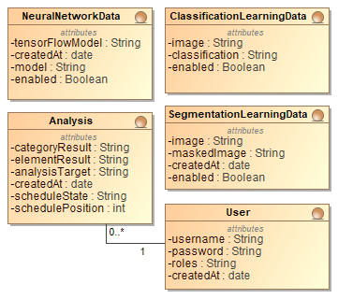

pav. 3 duomenų modelis

## Duomenų žodynas

lentelė 19 User esybės atributų žodynas

|  |  |  |
| --- | --- | --- |
| **User** | | |
| **Pavadinimas** | **Tipas** | **Aprašymas** |
| username | String | Vartotojo prisijungimo vardas |
| password | String | Vartotojo prisijungimo slaptažodis |
| roles | String | JSON eilutės tipo masyvas laikantis vartotojo roles |
| createdAt | DateTime | Vartotojo sukūrimo data |

lentelė 20 Analysis esybės atributų žodynas

|  |  |  |
| --- | --- | --- |
| **Analysis** | | |
| **Pavadinimas** | **Tipas** | **Aprašymas** |
| categoryResults | String | JSON eilutės tipo masyvas laikantis analizes kategorizavimo rezultatus. |
| elementsResults | String | JSON eilutės tipo masyvas laikantis elementų analizės rezultatus |
| analysisTarget | String | Failo pavadinimas |
| createdAt | DateTime | Analizės užsaugojimo data |
| scheduleState | String | Planavimo būsena |
| schedulePosition | int | Planavimo posicija |

lentelė 21 NeuralNetworkData esybės atributų žodynas

|  |  |  |
| --- | --- | --- |
| **NeuralNetworkData** | | |
| **Pavadinimas** | **Tipas** | **Aprašymas** |
| tensorFlowModel | String | Failo pavadinimas. |
| model | String | Ar tai segmentatoriaus modelis ar klasifikatoriaus |
| enabled | Boolean | Ar tai aktyvus modelis (naudojamas analizės veiksmams) |
| createdAt | DateTime | Analizės užsaugojimo data |

lentelė 22 SegmantationLearningData esybės atributų žodynas

|  |  |  |
| --- | --- | --- |
| **SegmentationLearningData** | | |
| **Pavadinimas** | **Tipas** | **Aprašymas** |
| image | String | Failo pavadinimas. |
| maskedImage | String | Failas aprašantis segmentatoriaus rezultatus. |
| enabled | Boolean | Ar naudojamas apmokymo tikslais |
| createdAt | DateTime | Analizės užsaugojimo data |

lentelė 23 ClassificationLearningData esybės atributų žodynas

|  |  |  |
| --- | --- | --- |
| **ClassificationLearningData** | | |
| **Pavadinimas** | **Tipas** | **Aprašymas** |
| image | String | Failo pavadinimas. |
| classification | String | Eilutė aprašanti klasifikatoriaus rezultatus. |
| createdAt | DateTime | Analizės užsaugojimo data |

# Sistemos sudėtis (panaudojimo atvejų modelis)

## Sistemos ribos (panaudojimo atvejų diagrama)

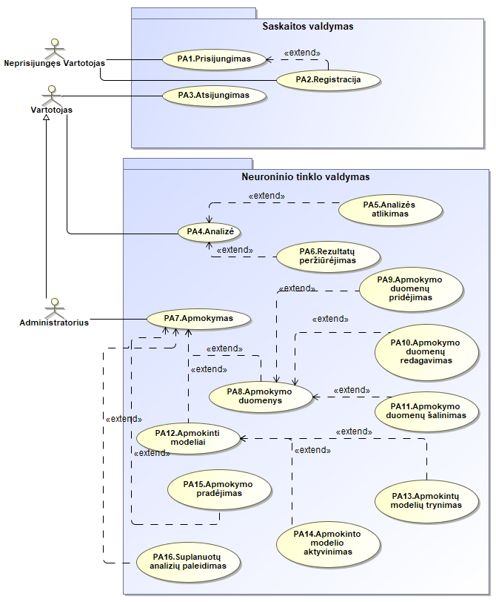

pav. 4 Panaudojimo atvėjų diagrama

## Panaudojimo atvejai

lentelė 24 Prisijungimas panaudojimo atvėjo aprašas

|  |  |
| --- | --- |
| **Pavadinimas:** | 1. Prisijungimas |
| **Tikslas:** | Gebėti pasiekti sistemą |
| **Dalyviai:** | Vartotojas |
| **Ryšiai su kitais PA:** | - |
| **Nefunkciniai reikalavimai:** | - |
| **Prieš-sąlygos:** | Vartotojas nėra prisijungęs, turi prisijungimo duomenis, patenka į sistemos prisijungimo tašką. |
| **Sužadinimo sąlyga:** | Vartotojas įvedęs duomenis spaudžia prisijungimo mygtuką. |
| **Po-sąlyga:** | Neprisijungęs vartotojas tampa prisijungusiu. |
| **Pagrindinis scenarijus:** | * Neprisijungęs vartotojas, turintis prisijungimo duomenis atklysta į prisijungimo svetainę. * Neprisijungęs vartotojas suveda prisijungimo duomenis. * Neprisijungęs vartotojas spaudžia prisijungimo mygtuką. * Dabar jau prisijungęs vartotojas permetamas į kitą puslapį. |
| **Alternatyvūs scenarijai:** | * Neprisijungęs vartotojas, neturintis prisijungimo duomenų atklysta į prisijungimo svetainę. * Neprisijungęs vartotojas suveda neteisingus prisijungimo duomenis. * Vartotojas gauna klaidą. |

lentelė 25 Registracija panaudojimo atvėjo aprašas

|  |  |
| --- | --- |
| **Pavadinimas:** | 2. Registracija |
| **Tikslas:** | Gebėti prisijungti prie sistemos |
| **Dalyviai:** | Vartotojas |
| **Ryšiai su kitais PA:** | - |
| **Nefunkciniai reikalavimai:** | - |
| **Prieš-sąlygos:** | Vartotojas nėra prisijungęs, patenka į sistemos prisijungimo tašką. |
| **Sužadinimo sąlyga:** | Vartotojas pasirenka registracijos mygtuką. |
| **Po-sąlyga:** | Neprisijungęs vartotojas gauna prisijungimo duomenis. |
| **Pagrindinis scenarijus:** | * Neprisijungęs vartotojas, turintis prisijungimo duomenis atklysta į prisijungimo svetainę. * Vartotojas pasirenka registracijos mygtuką. * Vartotojas suvedą savo prisijungimo duomenis į registracijos formą. * Vartotojas užbaigia registraciją su registracijos užbaigimo mygtuku. * Vartotojas peradresuojamas į prisijungimo puslapį |
| **Alternatyvūs scenarijai:** | - |

lentelė 26 Atsijungimas panaudojimo atvėjo aprašas

|  |  |
| --- | --- |
| **Pavadinimas:** | 3. Atsijungimas |
| **Tikslas:** | Gebėti atsijungti nuo sistemos |
| **Dalyviai:** | Vartotojas |
| **Ryšiai su kitais PA:** | - |
| **Nefunkciniai reikalavimai:** | - |
| **Prieš-sąlygos:** | Vartotojas yra prisijungęs. |
| **Sužadinimo sąlyga:** | Vartotojas paspaudžia atsijungimo mygtuką. |
| **Po-sąlyga:** | Prisijungęs vartotojas tampa neprisijungusiu |
| **Pagrindinis scenarijus:** | * Prisijungęs vartotojas spaudžia atsijungimo mygtuką. * Prisijungęs vartotojas yra atjungiamas. * Prisijungęs vartotojas yra nukreipiamas į prisijungimo puslapį. |
| **Alternatyvūs scenarijai:** | - |

lentelė 27 Analizė panaudojimo atvėjo aprašas

|  |  |
| --- | --- |
| **Pavadinimas:** | 4. Analizė |
| **Tikslas:** | Gebėti pasiekti pagrindinio funkcionalumo valdymą. |
| **Dalyviai:** | Vartotojas |
| **Ryšiai su kitais PA:** | Yra išplečiamas „Analizės atlikimas“ ir „Rezultatų palyginimas“ PA |
| **Nefunkciniai reikalavimai:** | - |
| **Prieš-sąlygos:** | Vartotojas yra prisijungęs |
| **Sužadinimo sąlyga:** | Vartotojas spaudžia analizės valdymo mygtuką. |
| **Po-sąlyga:** | Vartotojas pasiekia analizės valdymo puslapį. |
| **Pagrindinis scenarijus:** | * Prisijungęs vartotojas paspaudžia analizės valdymo mygtuką. * Prisijungęs vartotojas yra nukreipiamas į analizės valdymo puslapį. |
| **Alternatyvūs scenarijai:** | - |

lentelė 28 Analizės atlikimas panaudojimo atvėjo aprašas

|  |  |
| --- | --- |
| **Pavadinimas:** | 5. Analizės atlikimas |
| **Tikslas:** | Gebėti atlikti pagrindinį funkcionalumą – atlikti grafinės sąsajos analizę |
| **Dalyviai:** | Vartotojas |
| **Ryšiai su kitais PA:** | Išplečia „Analizė“ PA. Yra išplečiamas „Rezultatų saugojimas“ ir „Rezultatų palyginimas“ PA. |
| **Nefunkciniai reikalavimai:** | Analizė neturi užtrukti ilgiau nei 30s |
| **Prieš-sąlygos:** | Vartotojas pasiekęs analizės valdymo puslapį. |
| **Sužadinimo sąlyga:** | Vartotojas spaudžia analizės atlikimo mygtuką. |
| **Po-sąlyga:** | Vartotojas mato analizės rezultatus. |
| **Pagrindinis scenarijus:** | * Prisijungęs vartotojas, pasiekęs analizės valdymo puslapį, įvedą norimos analizuoti grafinės sąsajos svetainės saitą arba įkelia jos nuotrauka. * Vartotojas spaudžia analizės pradėjimo mygtuką. * Vartotojas peradresuojamas į Analizės langą, kuriame atsiras analizės rezultatai tik jai pasibaigus |
| **Alternatyvūs scenarijai:** | * Prisijungęs vartotojas, pasiekęs analizės valdymo puslapį, įvedą norimos analizuoti grafinės sąsajos svetainės saitą arba įkelia jos nuotrauka. * Vartotojas spaudžia analizės pradėjimo mygtuką. * Vartotojas peradresuojamas į Analizės langą, kuriame atsiras analizės rezultatai tik jai pasibaigus. * Įvykus klaidai jis mato klaidos aprašą prie analizės. |

lentelė 29 Rezultatų peržiūrėjimas panaudojimo atvėjo aprašas

|  |  |
| --- | --- |
| **Pavadinimas:** | 6. Rezultatų peržiūrėjimas |
| **Tikslas:** | Gebėti peržiūrėti analizės rezultatus. |
| **Dalyviai:** | Vartotojas |
| **Ryšiai su kitais PA:** | Išplečia „Analizės atlikimas“ ir „Analizė“ PA. |
| **Nefunkciniai reikalavimai:** | - |
| **Prieš-sąlygos:** | Vartotojas yra atlikęs analizę. |
| **Sužadinimo sąlyga:** | Vartotojas spaudžia peržiūrėjimo mygtuką. |
| **Po-sąlyga:** | Vartotojas mato rezultatų peržiūrą. |
| **Pagrindinis scenarijus:** | * Vartotojas yra analizės valdymo lange. * Vartotojas pasirenka rezultatų peržiūrą. * Vartotojas patenka į peržiūros puslapį, kur mato rezultatus. |
| **Alternatyvūs scenarijai:** | - |

lentelė 30 Apmokymas panaudojimo atvėjo aprašas

|  |  |
| --- | --- |
| **Pavadinimas:** | 7. Apmokymas |
| **Tikslas:** | Gebėti paruošti neuroninį tinklą analizėms. |
| **Dalyviai:** | Administratorius |
| **Ryšiai su kitais PA:** | - |
| **Nefunkciniai reikalavimai:** | Išplečiamas 8, 12, 15 ir 16 PA |
| **Prieš-sąlygos:** | Administratorius yra prisijungęs ir savo pagrindiniame lange. |
| **Sužadinimo sąlyga:** | Administratorius spaudžia apmokymo mygtuką. |
| **Po-sąlyga:** | Administratorius mato apmokymo langą. |
| **Pagrindinis scenarijus:** | * Administratorius yra prisijungęs ir savo pagrindiniame lange. * Administratorius spaudžia apmokymų mygtuką. * Administratorius mato langa su visomis su apmokymu susijusiomis operacijomis. |
| **Alternatyvūs scenarijai:** | - |

lentelė 31 Apmokymo duomenys panaudojimo atvėjo aprašas

|  |  |
| --- | --- |
| **Pavadinimas:** | 8. Apmokymo duomenys |
| **Tikslas:** | Gebėti paruošti ir valdyti apmokymui skirtus duomenis |
| **Dalyviai:** | Administratorius |
| **Ryšiai su kitais PA:** | Išplečiamas 9, 10 ir 11 PA |
| **Nefunkciniai reikalavimai:** | - |
| **Prieš-sąlygos:** | Administratorius yra prisijungęs ir savo pagrindiniame lange. |
| **Sužadinimo sąlyga:** | Administratorius spaudžia Apmokymo duomenų mygtuką. |
| **Po-sąlyga:** | Administratorius mato apmokymo duomenų langą. |
| **Pagrindinis scenarijus:** | * Administratorius yra prisijungęs ir savo pagrindiniame lange. * Administratorius pasirenka apmokymo duomenų mygtuką. |
| **Alternatyvūs scenarijai:** | - |

lentelė 32 Apmokymo duomenų pridėjimas panaudojimo atvėjo aprašas

|  |  |
| --- | --- |
| **Pavadinimas:** | 9. Apmokymo duomenų pridėjimas |
| **Tikslas:** | Gebėti pridėti naujus apmokymo duomenis. |
| **Dalyviai:** | Administratorius |
| **Ryšiai su kitais PA:** | Išplečia 8 PA |
| **Nefunkciniai reikalavimai:** | - |
| **Prieš-sąlygos:** | Administratorius yra prisijungęs apmokymo duomenų administravimo lange. |
| **Sužadinimo sąlyga:** | Administratorius spaudžia apmokymo pridėjimo mygtuką. |
| **Po-sąlyga:** | Administratorius mato apmokymo duomenų administravimo langa su sėkmingo pridėjimo žinute. |
| **Pagrindinis scenarijus:** | * Administratorius yra prisijungęs ir apmokymo duomenų administravimo lange. * Paspaudžia apmokymo duomenų pridėjimo mygtuką. * Suveda duomenis ir sukelia failus į užkrautą langą. * Paspaudžia pridėjimo mygtuką. * Administratorius yra peradresuojamas į apmokymo duomenų administravimo langą, su sėkmingo pridėjimo žinute. |
| **Alternatyvūs scenarijai:** | - |

lentelė 33 Apmokymo duomenų redagavimas panaudojimo atvėjo aprašas

|  |  |
| --- | --- |
| **Pavadinimas:** | 10. Apmokymo duomenų redagavimas |
| **Tikslas:** | Gebėti redaguoti apmokymo duomenis. |
| **Dalyviai:** | Administratorius |
| **Ryšiai su kitais PA:** | Išplečia 8 PA |
| **Nefunkciniai reikalavimai:** | - |
| **Prieš-sąlygos:** | Administratorius yra prisijungęs ir apmokymo duomenų administravimo lange. |
| **Sužadinimo sąlyga:** | Administratorius spaudžia redagavimo mygtuką. |
| **Po-sąlyga:** | Administratorius mato apmokymo duomenų administravimo langą su sėkmingo redagavimo žinute. |
| **Pagrindinis scenarijus:** | * Administratorius yra prisijungęs ir apmokymo duomenų administravimo lange. * Pasirenka – norimus redaguoti apmokymo duomenis. * Paspaudžia apmokymo duomenų redagavimo mygtuką prie pasirinkto objekto. * Suveda duomenis ir sukelia failus į užkrautą langą. * Paspaudžia redagavimo mygtuką. * Administratorius yra peradresuojamas į apmokymo duomenų administravimo langą, su sėkmingo redagavimo žinute. |
| **Alternatyvūs scenarijai:** | - |

lentelė 34 Apmokymo duomenų šalinimas panaudojimo atvėjo aprašas

|  |  |
| --- | --- |
| **Pavadinimas:** | 11. Apmokymo duomenų šalinimas |
| **Tikslas:** | Gebėti šalinti apmokymo duomenis. |
| **Dalyviai:** | Administratorius |
| **Ryšiai su kitais PA:** | Išplečia 8 PA |
| **Nefunkciniai reikalavimai:** | - |
| **Prieš-sąlygos:** | Administratorius yra prisijungęs ir apmokymo duomenų administravimo lange. |
| **Sužadinimo sąlyga:** | Administratorius spaudžia trynimo mygtuką. |
| **Po-sąlyga:** | Administratorius mato apmokymo duomenų administravimo langą su sėkmingo ištrynimo žinute. |
| **Pagrindinis scenarijus:** | * Administratorius yra prisijungęs ir apmokymo duomenų administravimo lange. * Pasirenka – norimus trinti apmokymo duomenis. * Paspaudžia apmokymo duomenų trynimo mygtuką, prie pasirinkto objekto. * Administratorius yra peradresuojamas į apmokymo duomenų administravimo langą, su sėkmingo trynimo žinute. |
| **Alternatyvūs scenarijai:** | - |

lentelė 35 Apmokinti modeliai panaudojimo atvėjo aprašas

|  |  |
| --- | --- |
| **Pavadinimas:** | 12. Apmokinti modeliai |
| **Tikslas:** | Gebėti administruoti apmokintus modelius. |
| **Dalyviai:** | Administratorius |
| **Ryšiai su kitais PA:** | Išplečiamas 13 ir 14 PA |
| **Nefunkciniai reikalavimai:** | - |
| **Prieš-sąlygos:** | Administratorius yra prisijungęs ir apmokymo lange. |
| **Sužadinimo sąlyga:** | Administratorius spaudžia apmokintų modelių mygtuką. |
| **Po-sąlyga:** | Administratorius mato apmokintų modelių langą. |
| **Pagrindinis scenarijus:** | * Administratorius yra prisijungęs ir apmokymo lange. * Administratorius pasirenka apmokintų modelių mygtuką. * Administratorius mato užkrautą apmokintų modelių administravimo langą. |
| **Alternatyvūs scenarijai:** | - |

lentelė 36 Apmokintų modelių trynimas panaudojimo atvėjo aprašas

|  |  |
| --- | --- |
| **Pavadinimas:** | 13. Apmokintų modelių trynimas |
| **Tikslas:** | Gebėti trinti neefektyvius apmokintus modelius. |
| **Dalyviai:** | Administratorius |
| **Ryšiai su kitais PA:** | Išplečia 12 PA |
| **Nefunkciniai reikalavimai:** | - |
| **Prieš-sąlygos:** | Administratorius yra prisijungęs ir apmokintų modelių administravimo lange. |
| **Sužadinimo sąlyga:** | Administratorius spaudžia trynimo mygtuką. |
| **Po-sąlyga:** | Administratorius mato apmokintų modelių langą su sėkmingo ištrynimo žinute. |
| **Pagrindinis scenarijus:** | * Administratorius yra prisijungęs ir apmokintų modelių administravimo lange. * Pasirenka norima trinti apmokintą modelį. * Spaudžia trynimo mygtuką, prie pasirinkto objekto. * Administratorius peradresuojamas į apmokintų modelių langą su sėkmingo ištrynimo žinute. |
| **Alternatyvūs scenarijai:** | - |

lentelė 37 Apmokinto modelio aktyvinimas panaudojimo atvėjo aprašas

|  |  |
| --- | --- |
| **Pavadinimas:** | 14. Apmokinto modelio aktyvinimas |
| **Tikslas:** | Gebėti pasirinkti kuris apmokintas modelis bus naudojamas analizės metu. |
| **Dalyviai:** | Administratorius |
| **Ryšiai su kitais PA:** | Išplečia 12 PA |
| **Nefunkciniai reikalavimai:** | - |
| **Prieš-sąlygos:** | Administratorius yra prisijungęs ir apmokintų modelių administravimo lange. |
| **Sužadinimo sąlyga:** | Administratorius spaudžia aktyvinimo mygtuką. |
| **Po-sąlyga:** | Administratorius mato apmokintų modelių langą su sėkmingo aktyvavimo žinute. |
| **Pagrindinis scenarijus:** | * Administratorius yra prisijungęs ir apmokintų modelių administravimo lange. * Pasirenka norima aktyvinti apmokintą modelį. * Spaudžia aktyvinimo mygtuką, prie pasirinkto objekto. * Administratorius peradresuojamas į apmokintų modelių langą su sėkmingo aktyvinimo žinute. |
| **Alternatyvūs scenarijai:** | - |

lentelė 38 Apmokymo pradėjimas panaudojimo atvėjo aprašas

|  |  |
| --- | --- |
| **Pavadinimas:** | 15. Apmokymo pradėjimas |
| **Tikslas:** | Gebėti paleisti apmokymus. |
| **Dalyviai:** | Administratorius |
| **Ryšiai su kitais PA:** | Išplečia 7 PA |
| **Nefunkciniai reikalavimai:** | - |
| **Prieš-sąlygos:** | Administratorius yra prisijungęs ir apmokymo lange. |
| **Sužadinimo sąlyga:** | Administratorius spaudžia apmokymo pradėjimo mygtuką. |
| **Po-sąlyga:** | Administratorius mato apmokymo langą su sėkmingai pradėto apmokymo žinute. |
| **Pagrindinis scenarijus:** | * Administratorius yra prisijungęs ir apmokymo lange. * Administratorius spaudžia apmokymo pradėjimo mygtuką. * Administratorius peradresuojamas į apmokymų langą su sėkmingai pradėto apmokymo žinute. |
| **Alternatyvūs scenarijai:** | - |

lentelė 39 Suplanuotų analizių paleidimas panaudojimo atvėjo aprašas

|  |  |
| --- | --- |
| **Pavadinimas:** | 16. Suplanuotų analizių paleidimas |
| **Tikslas:** | Gebėti rankiniu būdu paleisti suplanuotas analizes |
| **Dalyviai:** | Administratorius |
| **Ryšiai su kitais PA:** | Išplečia 7 PA |
| **Nefunkciniai reikalavimai:** | - |
| **Prieš-sąlygos:** | Administratorius yra prisijungęs ir apmokymo lange. |
| **Sužadinimo sąlyga:** | Administratorius spaudžia analizių paleidimo mygtuką. |
| **Po-sąlyga:** | Administratorius mato apmokymo su žinute jog buvo sėkmingai paleistos analizės langą. |
| **Pagrindinis scenarijus:** | * Administratorius yra prisijungęs ir apmokymo lange. * Administratorius spaudžia analizių pradėjimo mygtuką. * Administratorius peradresuojamas į apmokymų langą su sėkmingai pradėtų analizių žinute. |
| **Alternatyvūs scenarijai:** | - |

# Papildomi funkciniai reikalavimai

## Funkciniai reikalavimai

lentelė 40 Prisijungimas PA papildomi funkciniai reikalavimai

|  |  |
| --- | --- |
| **PA pavadinimas** | 1. Prisijungimas |
| **Tenkinimo kriterijus** | Vartotojas turi funkcionalią prisijungimo formą, į kurią gali prisijungti su savo duomenimis |

|  |  |
| --- | --- |
| **PA pavadinimas** | 2. Registracija |
| **Tenkinimo kriterijus** | Vartotojas turi funkcionalią registracijos formą, su kurios pagalba gali susikurti savo sąskaitą, kad turėtu galimybę prisijungti naudodamasis turimais duomenimis |

lentelė 41 Atsijungimas PA papildomi funkciniai reikalavimai

|  |  |
| --- | --- |
| **PA pavadinimas** | 3. Atsijungimas |
| **Tenkinimo kriterijus** | Egzistuoja atsijungimo mygtukas, kurį paspaudus vartotojas išregistruojamas iš sesijos. |

lentelė 42 Analizė PA papildomi funkciniai reikalavimai

|  |  |
| --- | --- |
| **PA pavadinimas** | 4. Analizė |
| **Tenkinimo kriterijus** | Egzistuoja analizių peržiūrėjimo langas, kuriame matomos prieš tai atliktos analizės. |

lentelė 43 Analizės atlikimas PA papildomi funkciniai reikalavimai

|  |  |
| --- | --- |
| **PA pavadinimas** | 5. Analizės atlikimas |
| **Tenkinimo kriterijus** | Egzistuoja analizės atlikimo forma, kurią užpildžius vartotojui pradeda veikti analizės vykdymo operacija.  Analizei pasibaigus vartotojas peradresuojamas į rezultatų peržiūrėjimo langą, į kurį nusiunčiama informacija apie atliktą analizę. |

lentelė 44 Rezultatų peržiūrėjimas PA papildomi funkciniai reikalavimai

|  |  |
| --- | --- |
| **PA pavadinimas** | 7. Rezultatų peržiūrėjimas. |
| **Tenkinimo kriterijus** | Egzistuoja analizės peržiūros langas, kuris sugeba interpretuoti atliktos analizės informacija ir ją pateikti vartotojo peržiūrai. |

lentelė 45 Apmokymas PA papildomi funkciniai reikalavimai

|  |  |
| --- | --- |
| **PA pavadinimas** | 8. Apmokymas. |
| **Tenkinimo kriterijus** | Egzistuoja apmokymo duomenų įkėlimo ir apmokymo pradėjimo forma.  Egzistuoja apmokymo rezultatų langas, kuriame atvaizduojama apmokymo rezultatų informacija.  Egzistuoja apmokymo funkcionalumas, kurio metu neuroninių tinklų modeliai apsimokina su pateiktais duomenimis. |

# Reikalavimai Sistemos išvaizdai

## Išvaizdos reikalavimai

lentelė 46 Sistemos prisijungimas iliustruos sistemos paskirtį išvaizdos reikalavimas

|  |  |
| --- | --- |
| **Pavadinimas** | Sistemos prisijungimas iliustruos sistemos paskirtį |
| **Aprašymas** | Pasiekus sistemos prisijungimo langą, jame egzistuos vizualių elementų visuma, kuri atspindės sistemos paskirtį |
| **Pagrindimas** | Norint informuoti užklydusius lankytojus sistemos paskirtimi, norimą suteikti trumpą iliustraciją, ar sistema atitinka potencialių vartotojų paieškas. |
| **Tenkinimo kriterijus** | Vizualus elementas prisijungimo puslapyje iliustruojantis sistemos veikimą. |

lentelė 47 Sistema atrodys bent minimaliai vizualiai patraukliai išvaizdos reikalavimas

|  |  |
| --- | --- |
| **Pavadinimas** | Sistema atrodys bent minimaliai vizualiai patraukliai. |
| **Aprašymas** | Sistemos grafinė sąsaja nebus padaryta atmestinai. |
| **Pagrindimas** | Sistema atlieka operacijas su vartotojo grafine sąsaja, norint suteikti bent minimalų pasitikėjimą sistemos veikimu, ji turi atrodyti nepadaryta atmestinai. |
| **Tenkinimo kriterijus** | Bus atliekama maža apklausa žmonių įvertinti, sistemos grafinės sąsajos įspūdžius. |

## Stiliaus reikalavimai

lentelė 48 Sistema turės vizualių elementų atspindinčių grafus išvaizdos reikalavimas

|  |  |
| --- | --- |
| **Pavadinimas** | Sistema turės vizualių elementų atspindinčių grafus. |
| **Aprašymas** | - |
| **Pagrindimas** | Sistema atlieka operacijas neuroninių tinklų pagalba, norima atvaizduoti tai vartotojams, palaikant šią tematiką. |
| **Tenkinimo kriterijus** | Bus atliekama maža apklausa žmonių įvertinti, sistemos grafinės sąsajos įspūdžius. |

# Reikalavimai panaudojamumui

## Naudojimosi paprastumas

lentelė 49 Sistema rodys išsamiuys klaidų tekstus panaudojamumo reikalavimas

|  |  |
| --- | --- |
| **Pavadinimas** | Sistema rodys išsamius klaidų tekstus. |
| **Aprašymas** | Atlikus bet kokią operaciją vartotojas bus informuojamas įvykus klaidai. |
| **Tenkinimo sąlyga** | Visi numatyti klaidos atvejai turės klaidos tekstą. |

## Personalizavimo ir kalbos konfigūravimo reikalavimai

lentelė 50 Sistema bus realizuojama anglų kalba Personalizavimo ir kalbos konfigūravimo reikalavimas

|  |  |
| --- | --- |
| **Pavadinimas** | Sistema bus realizuojama anglų kalba. |
| **Pagrindimas** | Kadangi anglų kalba IT srityje yra populiariausia, tai norint, kad kuo daugiau asmenų pabandytų, kuriamą sistemą, nuspręstą ją realizuoti anglų kalba. |

## Mokymosi reikalavimai

lentelė 51 Sistemos administravimo dalimi galima bus naudotis be pasirengimo Mokymosi reikalavimas

|  |  |
| --- | --- |
| **Pavadinimas** | Sistemos administravimo dalimi galima bus naudotis be pasirengimo. |
| **Aprašymas** | Sistemos administravimo dalis bus paprasta ir turės išsamius klaidų tekstus, todėl ja naudotis nereikės didelės srities patirties. Tačiau, norint paruošti tikslius modulius jos reikės. |
| **Tenkinimo sąlyga** | Bus atliekamas bandymas, duodant užduotį niekada su sistema nedirbusiam asmeniui. |

## Suprantamumo ir mandagumo reikalavimai

-

## Prieinamumas neįgaliesiems

-

## Suteikiami patogumai

-

# Efektyvumo ir našumo reikalavimai

## Reikalavimai užduočių vykdymo greičiui

lentelė 52 Sistema turi atlikti analizę per neilgiau nei 10 sekundžių greičio reikalavimas

|  |  |
| --- | --- |
| **Pavadinimas** | Sistema turi atlikti analizę per neilgiau nei 10 sekundžių |
| **Pagrindimas** | Sistema naudojasi neuroniniais tinklais, kurie nepasižymi greičiu, tačiau tai turėtu veikti pakankamai greitai, kad vartotojai norėtu sistemą naudoti ateityje. |

## Darbo ir aplinkos saugos reikalavimai

-

## Reikalavimai tikslumui

lentelė 53 Sistema turi pasiekti bent 90% tikslumą testavimo duomenyse tikslumo reikalavimas

|  |  |
| --- | --- |
| **Pavadinimas** | Sistema turi pasiekti bent 90% tikslumą testavimo duomenyse |
| **Pagrindimas** | Sistemos pagrindinis funkcionalumas priklauso nuo operacijų tikslumo. |
| **Tenkinimo sąlyga** | Užtikrinti, kad sistema veiks naudingai, kiekvieno apmokymo metu sistema bus pratestuojama testavimo duomenimis, šio testavimo metu sistema turi pasiekti bent 90% tikslumą. |

## Patikimumas ir pasiekiamumas

lentelė 54 Sistema turi palaikyti 90% uptime pasiekiamumo reikalavimas

|  |  |
| --- | --- |
| **Pavadinimas** | Sistema turi palaikyti 90% *uptime* |
| **Pagrindimas** | Sistema planuojama viešam naudojimuisi, todėl nuolatinis veikimas yra siektinas reikalavimas. |

## Atsparumas trukdžiams, klaidoms

lentelė 55 Sistema saugos apmokinto modelio versijas atsparumo reikalavimas

|  |  |
| --- | --- |
| **Pavadinimas** | Sistema saugos apmokinto modelio versijas. |
| **Pagrindimas** | Įvykus dideliam apmokymų nuokrypiui, norint atstatyti sistemos naudingumą, reikalinga grįžti į anksčiau tų klaidų padarymo laikotarpį. |

## Reikalavimai apdorojamų duomenų apimtims

-

## Reikalavimai išplečiamumui

-

## Reikalavimai produkto ilgaamžiškumui

-

# Reikalavimai veikimo sąlygoms

## Numatoma fizinė aplinka

Sistema numatoma naudojimuisi kompiuteriu, per naršyklę. Detalesni fizinės aplinkos reikalavimai nenumatomi.

## Aplinkosauginiai reikalavimai

-

## Reikalavimai darbui su gretimomis sistemomis

Sistemos grafinė sąsaja bus pasiekiama per naujausias naršykles.

## Reikalavimai sistemos platinimo/gamybos formatui

Sistema bus pasiekiama, per interneto naršyklę, be papildomos programinės įrangos įrašymo.

## Reikalavimai leidybos procesui

Sistemos atnaujinimai nesugadins prieš tai veikiančių funkcionalumų.

## Reikalavimai atvirkštiniam suderinamumui

# Reikalavimai sistemos priežiūrai

## Sistemos aptarnavimas

Sistemos atnaujinimų diegimas privalo būti atliekamas per vieną naktį.

## Sistemos palaikymas

Sistemos klaidoms taisyti bus skiriamas maksimalus 10 valandų laikas per mėnesį.

## Pritaikymo kitoms platformoms reikalavimai

lentelė 56 Sistema turi sklandžiai veikti ant stacionarių ir nešiojamųjų kompiuterių ekranų pritaikymo platformoms reikalavimas

|  |  |
| --- | --- |
| **Pavadinimas** | Sistema turi sklandžiai veikti ant stacionarių ir nešiojamųjų kompiuterių ekranų |
| **Tenkinimo sąlyga** | Sistemos elementai bus tvarkingai išdėstyti ant 1920x1080 pikselių ekranų |

# Reikalavimai saugumui

## Prieigos reikalavimai (teisės)

lentelė 57 Sistemos funkcionalumo išskirstymas prieigos reikalavimas

|  |  |
| --- | --- |
| **Pavadinimas** | Sistemos funkcionalumo išskirstymas |
| **Aprašymas** | Sistemos funkcionalumas bus išskirstytas per skirtingas roles – prisijungę vartotojai galės atlikti analizės operacijas, administratoriai galės atlikti apmokymo operacijas. |
| **Pagrindimas** | Siekiant išvengti nekorektiško modelio apmokymo ir sistemos resursų eikvojimo, pasirinkta sistemos funkcionalumą išskirstyti per roles. |
| **Tenkinimo sąlyga** | Vartotojai negalės pasiekti jiems nepasiekiamų sąsajų. |

## Vientisumo (integralumo) reikalavimai

lentelė 58 Sistema saugos apmokyto modelio versijas vientisumo reikalavimas

|  |  |
| --- | --- |
| **Pavadinimas** | Sistema saugos apmokyto modelio versijas |
| **Aprašymas** | Kiekvieno apmokymo metu sistema saugos naują apmokymą, kaip naują versiją. |
| **Pagrindimas** | Parengus neteisingai apmokinta modelį norint grįžti prie tikslesnio modelio reikia turėti atsargines versijas praeitų modelių. |
| **Tenkinimo sąlyga** | Egzistuoja apmokinto modelio versijonavimas. |

## Reikalavimai privatumui

lentelė 59 Vartotojai negalės matyti kitų vartotojų atliktų analizių privatumo reikalavimas

|  |  |
| --- | --- |
| **Pavadinimas** | Vartotojai negalės matyti kitų vartotojų atliktų analizių. |
| **Pagrindimas** | Prie atliktos analizės saugojama nuotrauka, kurios vartotojai gali nenorėt dalintis. |
| **Tenkinimo sąlyga** | Užkrauti atliktas analizes gali tik ją atlikęs vartotojas ir administratorius |

## Audito reikalavimai

-

## Reikalavimai savisaugai nuo išorinių grėsmių

-

# Kultūriniai reikalavimai

-

# Atitikties reikalavimai

## Atitikties teisės aktams reikalavimai

-

## Atitikties standartams reikalavimai

-

# Atviros problemos ir klausimai

Realizuotojas gali turėti per mažai patirties realizuoti specifikuojamą sistemą.

# Egzistuojantys sprendimai

## Prieinamos sistemos

## Prieinami komponentai

* Symfony – serverio karkasas,
* Tensorflow – mašininio mokymo platforma,
* DeepLab – mašininio mokymo modelis skirtas nuotraukų segmentacijai.

## Kopijuoti sprendimai

-

# Naujos problemos

## Poveikis diegimo aplinkai

Supaprastinimas dizaino darbo – gali neigiamai atsiliepti darbuotojų kokybei iš ilgalaikės pusės.

## Poveikis esamoms sistemoms

Prieš tai neegzistavo sistema – todėl bus pakeičiamas rankinis darbas.

## Probleminė naudotojų reakcija

Vartotojai gali nematyt tikslo naudotis šia sistema.

## Apribojimai diegimo aplinkoje

Dizaino darbui, potencialiai, gali užtekti mažiau darbuotojų – atleidimai.

## Kitos potencialios problemos

Kadangi sistema planuojama apmokint naudojantis įvairių kitų sistemų/svetainių dizainu, gali iškilti nenumatytos legalumo problemos.

# Uždaviniai

## Sistemos kūrimo procesas

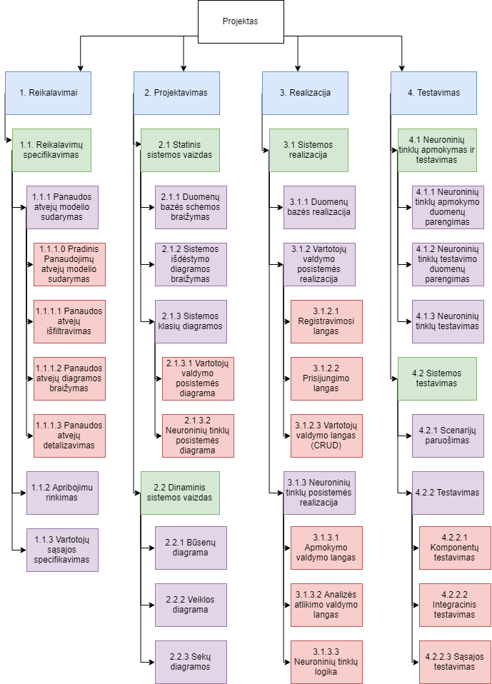

pav. 5 Sistemos darbų išskaidymo diagrama

## Detalus kūrimo planas

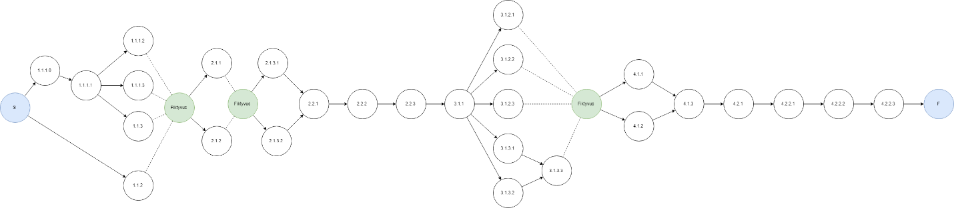

pav. 6 Darbų grafiko diagrama

# Migravimas į naują produktą

## Migravimo į naują produktą reikalavimai

Kuriama nauja sistema tai vienintelė perspektyva verta atsižvelgimo yra perėjimas nuo rankinio darbo į automatizuotą naudojimąsi sistema.

## Duomenų transformavimo reikalavimai

-

# Rizikų įvertinimas

lentelė 60 Rizikų įvertinimas

|  |  |  |  |  |  |  |
| --- | --- | --- | --- | --- | --- | --- |
| **Kategorija** | **Subkategorija** | **Rizikos veiksnys** | **Rizikos tikimybė** | **Rizikos poveikis** | **Poveikio ir tikimybės svoris** | **Kokybinis poveikis** |
| Techniniai | Apimtis/  Reikalavimai | Neteisingai atlikta reikalavimų specifikacija | 0.70 | 0.40 | 0.28 | Netinkamai realizuotas funkcionalumas |
| Techniniai | Technologijos | Neteisingai pasirinktos technologijos užduoties įgyvendinimui | 0.50 | 0.40 | 0.20 | Netinkamai realizuotas funkcionalumas |
| Techniniai | Sudėtingumas | Nuvertintas teorinių neuroninių tinklų technologijų panaudojimas realioje sistemoje | 0.70 | 0.40 | 0.28 | Didesni kaštai, terminai |
| Techniniai | Našumas ir Patikimumas | Pervertintas apmokintos sistemos analizės laikas | 0.70 | 0.20 | 0.14 | Nekokybiškai veikiantis funkcionalumas |
| Techniniai | Kokybė | Testavimo metu nuspręsta, kad vartotojo sąsaja nėra pakankamai patogi naudojimuisi | 0.50 | 0.10 | 0.05 | Nekokybiškai atrodantis produktas |
| Verslo | Konkurentai | Sistemos realizacijos metu atsiranda įmonių ankščiau realizavusių sistemą | 0.10 | 0.20 | 0.02 | Mažesnis pelnas ir susidomėjimas |
| Organizaciniai | Resursai | Programuotojų komandos pokyčiai | 0.50 | 0.10 | 0.05 | Didesni kaštai, ilgesni terminai |
| Organizaciniai | Finansavimas | Projektas netenka finansavimo | 0.50 | 0.80 | 0.40 | Kaštų šaltinio netekimas, galimas projekto atšaukimas |
| Organizaciniai | Prioritetų Nustatymas | Pagrindiniam funkcionalumui skirtas mažesnis prioritetas negu jo valdymui skirtai vartotojo sąsajai | 0.30 | 0.20 | 0.06 | Prailginti terminai, didesni kaštai |
| Projekto valdymo | Numatymas | Prastai numatytas technologijų analizės sudėtingumas | 0.30 | 0.40 | 0.12 | Prailginti terminai, didesni kaštai |
| Projekto valdymo | Planavimas | Projekto darbų planavimo metu prastai suplanuoti lygiagretūs darbai | 0.50 | 0.20 | 0.10 | Prailginti terminai, didesni kaštai |
| Projekto valdymo | Valdymas | Projekto vadovas netinkamai paskirsto darbus tarp programuotojų pagal sudėtingumą | 0.30 | 0.10 | 0.02 | Prailginti terminai, didesni kaštai |
| Projekto valdymo | Komunikavimas | Projekto vadovas nėra pilnai detalizavęs užduoties, yra palikęs subjektyvių specifikacijų | 0.30 | 0.20 | 0.06 | Prailginti terminai, didesni kaštai arba neteisingas funkcionalumas. |
| Vartotojo | Prisidėjimas/ Įsipareigojimas | Užsakovas atsisako bandyti nepilnai veikiančia sistemą arba to neatlieka patyliukais | 0.50 | 0.20 | 0.10 | Neteisingai realizuotas funkcionalumas, prailginti terminai, didesni kaštai |
| Vartotojo | Įgūdžiai | Realizavus sistemą paaiškėja, kad vartotojams per sudėtinga sistema, reikalauja didesnių įgūdžių | 0.30 | 0.20 | 0.06 | Sistemos vartotojo sąsajos modifikavimas, prailginti terminai, didesni kaštai |
| Vartotojo | Apmokymo | Reikalingas detalesnis apmokymas negu paruoštas | 0.30 | 0.10 | 0.02 | Prailginti terminai, didesni kaštai |

lentelė 61 Reagavimo į rizikas planų

|  |  |  |  |  |
| --- | --- | --- | --- | --- |
| **Kategorija** | **Subkategorija** | **Rizikos veiksnys** | **Reagavimo**  **strategija** | **Strategijos aprašymas** |
| Techniniai | Apimtis/  Reikalavimai | Neteisingai atlikta reikalavimų specifikacija | perdavimas | 1. Atsekama netiksli specifikacijos vieta(os) 2. Samdomas papildomas analitikas 3. Pamodifikuojamas realizavimo grafikas 4. Atliekami pakeitimai pagal specifikacijos modifikacijas |
| Techniniai | Technologijos | Neteisingai pasirinktos technologijos užduoties įgyvendinimui | perdavimas | 1. Samdomas technologijos specialistas 2. Specialistas padeda tiksliau išsirinkti naudojamą technologiją |
| Techniniai | Sudėtingumas | Nuvertintas teorinių neuroninių tinklų technologijų panaudojimas realioje sistemoje | perdavimas | 1. Samdomas technologijos specialistas 2. Specialistas padeda tiksliau išsirinkti naudojamą technologiją |
| Techniniai | Našumas ir Patikimumas | Pervertintas apmokintos sistemos analizės laikas | sušvelninimas | Sutariamas naujas grafikas su užsakovais |
| Techniniai | Kokybė | Testavimo metu nuspręsta, kad vartotojo sąsaja nėra pakankamai patogi naudojimuisi | sušvelninimas | Suplanuojamas galimas grafikas, tokiu atveju spėti atlikti pakitimus |
| Verslo | Konkurentai | Sistemos realizacijos metu atsiranda įmonių ankščiau realizavusių sistemą | priėmimas | Rizika maža ir nėra galimybės kažką pakeisti, jeigu konkurentai gali bandyti kopijuoti funkcionalumą ar inovacijas, galima jas užpatentuoti |
| Organizaciniai | Resursai | Programuotojų komandos pokyčiai | sušvelninimas | Atsidedamas su užsakovais sutartas laikas tokiam atvejui |
| Organizaciniai | Finansavimas | Projektas netenka finansavimo | išvengimas | Bandoma prieš projektą surasti daugiau alternatyvių potencialių užsakovų |
| Organizaciniai | Prioritetų Nustatymas | Pagrindiniam funkcionalumui skirtas mažesnis prioritetas negu jo valdymui skirtai vartotojo sąsajai | sušvelninimas | Atsidedamas papildomas, su užsakovais suderintas, laikas tokiam atvejui |
| Projekto valdymo | Numatymas | Prastai numatytas technologijų analizės sudėtingumas | sušvelninimas | Atsidedamas papildomas, su užsakovais suderintas, laikas tokiam atvejui |
| Projekto valdymo | Planavimas | Projekto darbų planavimo metu prastai suplanuoti lygiagretūs darbai | išvengimas | Organizuojamas susirinkimas kurio metu komanda bando kartu išsisakyti nuomones grafikui |
| Projekto valdymo | Valdymas | Projekto vadovas netinkamai paskirsto darbus tarp programuotojų pagal sudėtingumą | išvengimas | Organizuojamas susirinkimas kurio metu komanda bando kartu išsisakyti nuomones grafikui |
| Projekto valdymo | Komunikavimas | Projekto vadovas nėra pilnai detalizavęs užduoties, yra palikęs subjektyvių specifikacijų | išvengimas | Taikomi SCRUM susitikimai |
| Vartotojo | Prisidėjimas/ Įsipareigojimas | Užsakovas atsisako bandyti nepilnai veikiančia sistemą arba to neatlieka patyliukais | išvengimas | Bandoma kartu su užsakovu atlikti produkto peržiūrą, kad jam tektų kuo mažiau sudėtingų veiksmų |
| Vartotojo | Įgūdžiai | Realizavus sistemą paaiškėja, kad vartotojams per sudėtinga sistema, reikalauja didesnių įgūdžių | sušvelninimas | Skiriama papildomai laiko padaryti vartotojo sąsają paprastesnę |
| Vartotojo | Apmokymo | Reikalingas detalesnis apmokymas negu paruoštas | priėmimas | - |

# Kaštai

Projektas realizuojamas vieno darbuotojo 2 metų bėgyje: kaštai skaičiuojami kaip 0.5 etato darbuotojas uždirbtu rinkoje: pagal „manoalga.lt“ svetainės duomenis vidutinis minusinis atlyginimas – 1282 eur/mėn, šią sumą padauginam iš skiriamo etato ir 2 metų.

Pagal aukščiau aprašytus skaičiavimus sistemos kūrimui skiriami kaštai: 15,384 eur.

# Naudotojo dokumentacija ir apmokymas

## Reikalavimai naudotojų dokumentacijai

-

## Reikalavimai naudotojų apmokymui

-

# Perspektyviniai reikalavimai

Dinaminis atpažinamų elementų pridėjimas.

Puslapių skaitytojas pats darantis nuotraukas ir apmokymų duomenis.

Automatizuota apmokymų dalis.

# Idėjos sprendimams

Puslapių skaitytojas – *crawleris* registruojamas puslapiams iš kurių per *cronjob* gaminamos nuotraukos.